Tópicos:
7 - Numeração automática ( ou Anotação).
7.1 - Função.
7.2 - Examplo.

Numeração automática ( ou Anotação).

Função.
Este comando (ferramenta ) permite atribuir automaticamente um número de referência aos componentes e, para os componentes de elementos múltiplos, repartir estes elementos o melhor possível para minimizar o número de encapsulamentos.

O diálogo é:
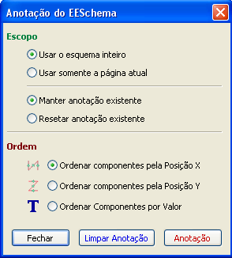
As diferentes possibilidades oferecidas:

- Numerar todos os componentes (opção Resetar anotação existente ativada)
- Numerar somente os novos componentes (ou seja, aqueles cuja referência acaba por ? como IC? ) (Opção Manter anotação existente ativada).
- Processar toda a hierarquia (opção Usar o esquema inteiro ativada).
- Processar somente a folha atual (opção Usar somente a página atual ativada).

Salvo em casos particulares, a numeração automática se refere ao projeto completo (conjunto de esquemas da hierarquia) e aos novos componentes, se não for modificado o tipo de numeração desejada.

Examplo.

Este exemplo mostra 5 elementos colocados, mas não numerados.

Depois da numeração (anotação) automática, este é o resultado:
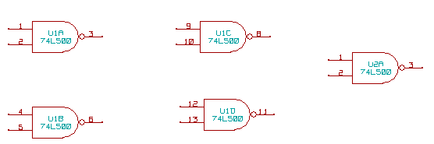
Ordenado pela posição X
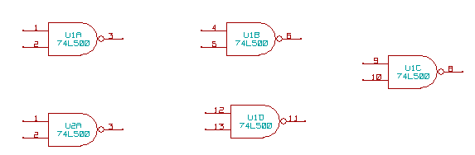
Ordenado pela posição Y
Pode-se ver que as quatro portas 74LS00 foram repartidas no encapsulamento U1, e que a quinta porta 74LS00 foi associada ao encapsulamento seguinte, U2.

